網絡遊蹤
姓名： 張偉聲(TW47)

- 請瀏覽天文台網頁，並填寫以下資料：
  - 在天文台網頁中，共有多少個附即時氣溫的分區天氣站： 19
  - 香港在９７年７月１日的天氣是如何？ 有雨，曾發出紅色及黑色暴雨警告信號
  - 颱風溫黛是在哪年哪月哪日登陸香港？1962/09/01

- 利用搜尋器，寫出３個你認為對於取得即時天氣資料或對於氣象認識很有用的網站名稱及寫出其特點：
  - http:// www.underground.org.hk
特點： 香港地下天文台
  - http:// http://www.wmo.ch/index-en.html
特點： 世界氣象組織
  - http:// http://www.cma.gov.cn/
特點： 中國氣象局

- 到天文台網頁下載一張0800(附氣象觀測資料)的最新天氣圖，及到該站或其他網站下載一張相關氣象衛星圖：舉例如下
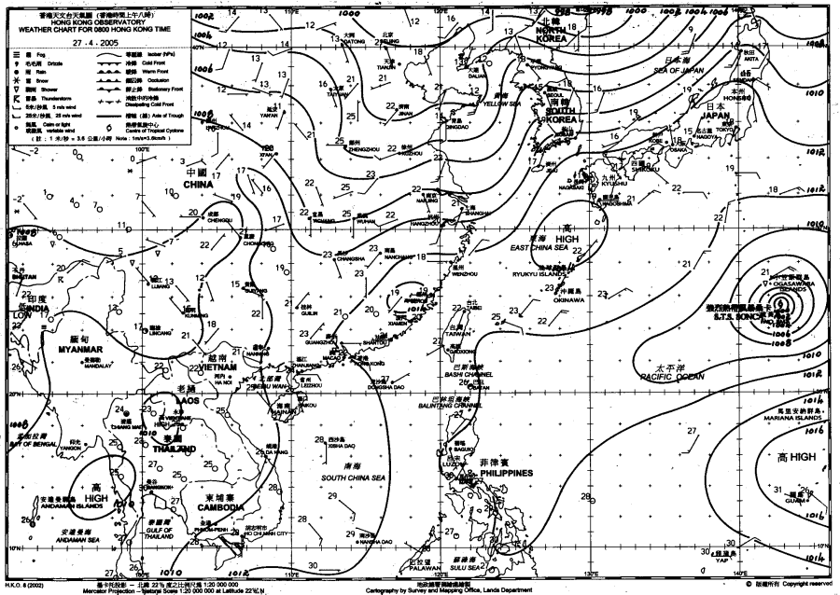

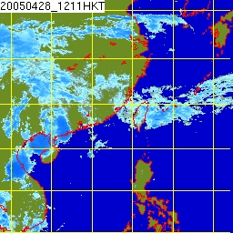

請刪去原有的圖，並貼上新圖
- 寫出你在這兩圖內可同時見到的天氣現象或天氣系統。
香港現正受一個雨帶及低氣壓影響。
- 將這份功課印出交予班職員或電郵至hkscout@gmail.com，記緊填寫姓名。

